Origami de la grenouille sauteuse

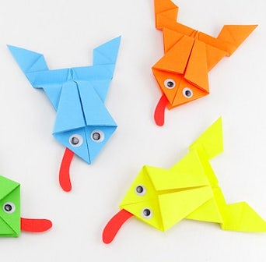
https://www.easypeasyandfun.com/origami-frogs-tutorial-origami-for-kids/

Matériel :
Une feuille de papier carré
des feutres
une feuille rouge

Plier la feuille en respectant les images.

